Соблюдение требований безопасности в охранных зонах объектов газораспределительной системы

В соответствии с требованиями ст. 28 Закона Республики Беларусь от 4 января 2003 г. № 176-З «О газоснабжении» в целях обеспечения промышленной, пожарной и экологической безопасности объектов газораспределительной системы устанавливаются охранные зоны объектов газораспределительной системы.
Землепользователи не вправе осуществлять строительство зданий, строений и сооружений, ремонтные работы, складирование материалов и оборудования в пределах охранных зон объектов газораспределительной системы без соблюдения установленных техническими нормативными правовыми актами Республики Беларусь и иными правилами минимальных расстояний до объектов газораспределительной системы и согласования с собственником объектов газораспределительной системы и (или) уполномоченным им лицом.
Порядок установления охранных зон, размеры и режим их использования определен постановлением Советом Министров Республики Беларусь от 06.11.2007 № 1474, а именно «Положением о порядке установления охранных зон объектов газораспределительной системы, размерах и режиме их использования» (далее – Положение).
Охранные зоны объектов газораспределительной системы – территории с особыми условиями землепользования, которые прилегают к газопроводам и другим объектам газораспределительной системы и необходимы для обеспечения их безопасной эксплуатации.
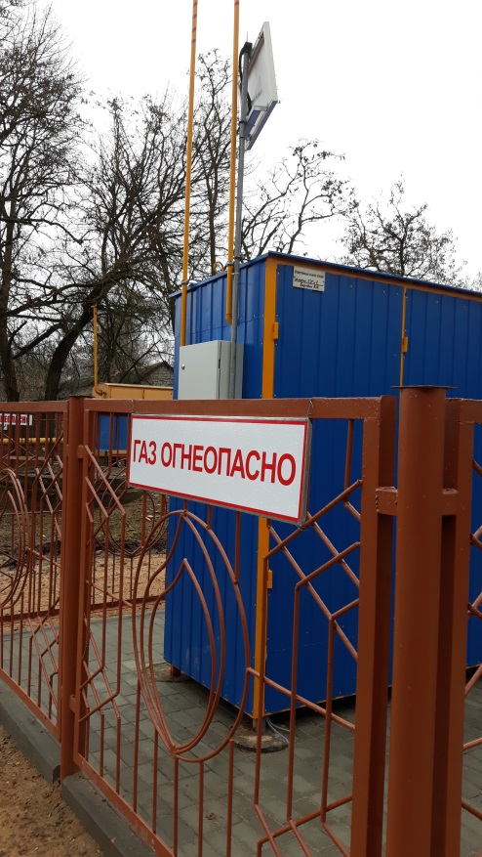

Повреждение газопроводов (кроме магистральных) или их оборудования при производстве работ влечет наложение штрафа в размере от тридцати до пятидесяти базовых величин - статья 21.3 (Кодекс Республики Беларусь об Административных Правонарушениях).
В целях обеспечения промышленной, пожарной и экологической безопасности при эксплуатации объектов газораспределительной системы устанавливаются охранные зоны:
1. вдоль газопроводов высокого давления I категории – в виде участка земли, ограниченного условными линиями, проходящими в 10 метрах от оси газопровода с каждой стороны;
2. вдоль газопроводов высокого давления II категории – в виде участка земли, ограниченного условными линиями, проходящими в 7 метрах от оси газопровода с каждой стороны;
3. вдоль газопроводов среднего давления – в виде участка земли, ограниченного условными линиями, проходящими в 4 метрах от оси газопровода с каждой стороны;
4. вдоль газопроводов низкого давления – в виде участка земли, ограниченного условными линиями, проходящими в 2 метрах от оси газопровода с каждой стороны;
5. вдоль подводных переходов – в виде участка водного пространства от водной поверхности до дна, заключенного между параллельными плоскостями, отстоящими от осей крайних ниток переходов на 50 метров с каждой стороны;
6. вокруг зданий ГРП, территорий АГЗС, РУ и групповых баллонных установок – в виде участка земли, ограниченного условной линией, отстоящей от границ территорий указанных объектов на 10 метров во все стороны.
В границах охранных зон без письменного разрешения газоснабжающих организаций запрещается:
1. производить мелиоративные работы, прокладывать оросительные и осушительные каналы и возводить сооружения мелиоративных систем;
2. устраивать стоянки и остановки транспортных средств, тракторов и других самоходных машин;
3. производить строительные и монтажные работы, планировку грунта;
4. производить геолого-съемочные, поисковые, геодезические и другие изыскательные работы, связанные с устройством скважин, шурфов и взятием проб грунта (кроме почвенных образцов);
5. возводить малые архитектурные формы;
6. производить дноочистительные и землечерпальные работы.
В границах охранных зон запрещается:
1. перемещать, демонтировать, засыпать, повреждать указатели трасс подземных газопроводов и мест расположения сетевых сооружений на них, контрольно-измерительные пункты;
2. открывать самовольно люки газовых колодцев и коверов, ворота РУ и двери ГРП, станций защиты газопроводов от коррозии, открывать и закрывать краны и задвижки, отключать и включать средства энергоснабжения и телемеханики газопроводов;
3. устраивать свалки, выливать агрессивные жидкости, в том числе растворы кислот, солей и щелочей;
4. складировать материалы и оборудование, в том числе для временного хранения, вдоль трассы подземного газопровода в пределах 2 метров по обе стороны от оси, а также производить посадку деревьев и кустарников всех видов в пределах 1,5 метра по обе стороны от оси газопровода;
5. разрушать сооружения и устройства, предохраняющие газопроводы и сооружения на них от повреждений;
6. бросать якоря, проходить с отданными якорями, цепями, лотами, волокушами, проводить траление жесткими и полужесткими тралами;
7. разводить огонь и размещать какие-либо открытые или закрытые источники огня;
8. проводить любые мероприятия, связанные с большим скоплением людей, не занятых выполнением разрешенных в установленном порядке работ;
9. осуществлять строительство зданий, строений и сооружений.
Производство ремонтных, строительных и земляных работ без ордера на раскопки и разрешения на право производства ремонтных, строительных и земляных работ (далее - разрешение), выдаваемого газоснабжающей организацией, не допускается.
Разрешение оформляется согласно приложению 2 к Положению. В разрешении указываются требования и условия, обязательные для исполнителей при производстве ремонтных, строительных и земляных работ. К разрешению прилагается схема газопровода и инженерных коммуникаций, сооружений (ГРП, РУ, групповых баллонных установок), АГЗС с привязками.
Юридические и физические лица, осуществляющие ремонтные, строительные и земляные работы, должны представить газоснабжающей организации для согласования проект плана их производства, разработанный с учетом требований строительных, а при необходимости - иных регламентирующих данные работы норм и правил, а также заявление (письмо) на получение разрешения.
Юридические и физические лица, получившие разрешение, обязаны руководствоваться порядком проведения ремонтных, строительных и земляных работ и соблюдать условия их выполнения, изложенные в разрешении.
Разрешение выдается на срок, указанный в запросе. Разрешение оформляется в двух экземплярах, один из них хранится в газоснабжающей организации. Срок хранения – 3 года.
Ордер на раскопки выдается местными исполнительными и распорядительными органами в установленном законодательством порядке.
Основанием для получения ордера на раскопки для производства ремонтных, строительных и земляных работ в охранной зоне является разрешение.
До начала ремонтных, строительных и земляных работ в охранной зоне приказом организации, производящей работы, из числа специалистов назначается лицо, ответственное за производство ремонтных, строительных и земляных работ (руководитель работ).
Работы в охранной зоне производятся только в присутствии руководителя работ и представителя газоснабжающей организации.

Ведущий государственный инспектор
Бобруйского межрайонного отдела
Могилевского областного управления
Госпромнадзора Л.Н. Чефанова

